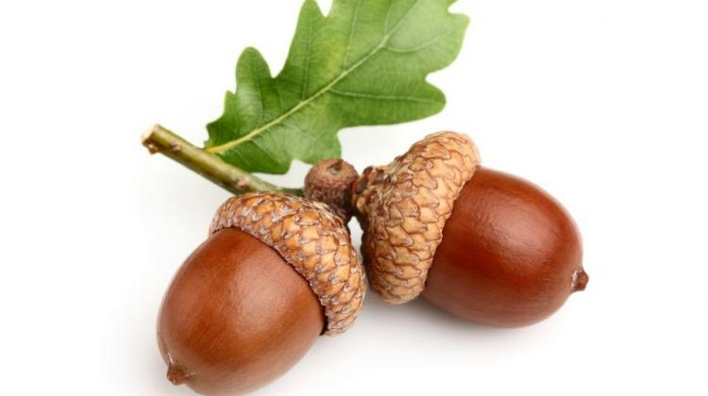

Dzień dobry! Przygotowałam kilka propozycji do pracy z Państwa dziećmi. Materiały do pracy są w załącznikach. Można oczywiście je drukować, można korzystać z nich na komputerze jeżeli nie ma innej możliwości. Udostępniam dla Państwa również linki.

Życzę powodzenia!

16- 20. 11. 2020 r.
1. Oglądamy ilustrację: żołądź - załącznik 1. Proszę o ile to możliwe naszykować żołędzie i położyć je przed dzieckiem.
2. Proszę naszykować pojemniczek, a zadaniem dziecka jest włożenie do niego wszystkich żołędzi. Raz lewą a raz prawą ręką.
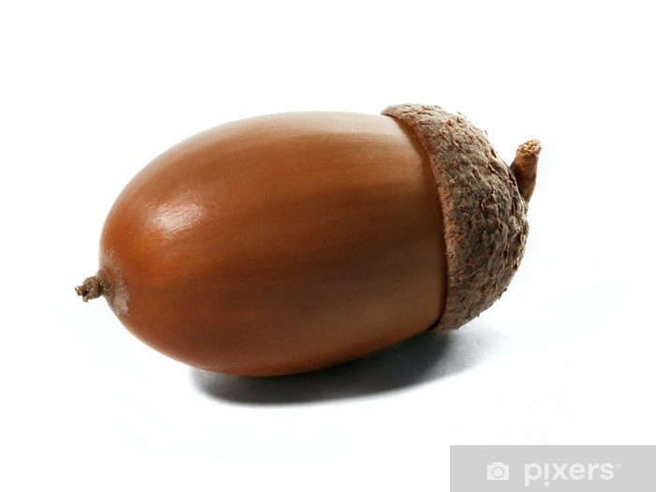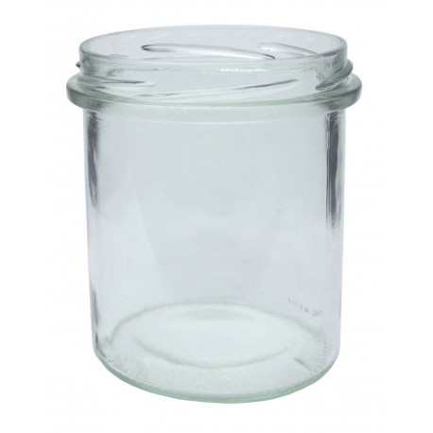

- Karta pracy - żołądź. Proszę żeby rozerwać kawałki bibuły (lub włóczki), a następnie z dzieckiem przyklejamy je na kartkę - załącznik 2.

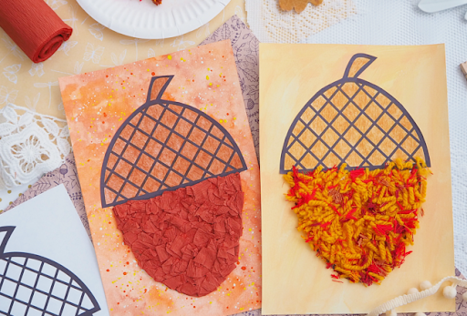

- Proszę zamoczyć paluszek Kamilka w farbie (czerwony, żółty, pomarańczowy, brązowy- kolory jesieni), następnie kreślimy z rączką Kamilka linie po śladzie – załącznik 3.

Na koniec słuchamy muzykę relaksacyjną, podaje link: https://www.youtube.com/watch?v=CQcxpdClWkA Jesienny Las - Muzyka relaksacyjna

To już wszystko. Pozdrawiam serdecznie
Katarzyna Dębska

Załącznik 1.

Załącznik2.

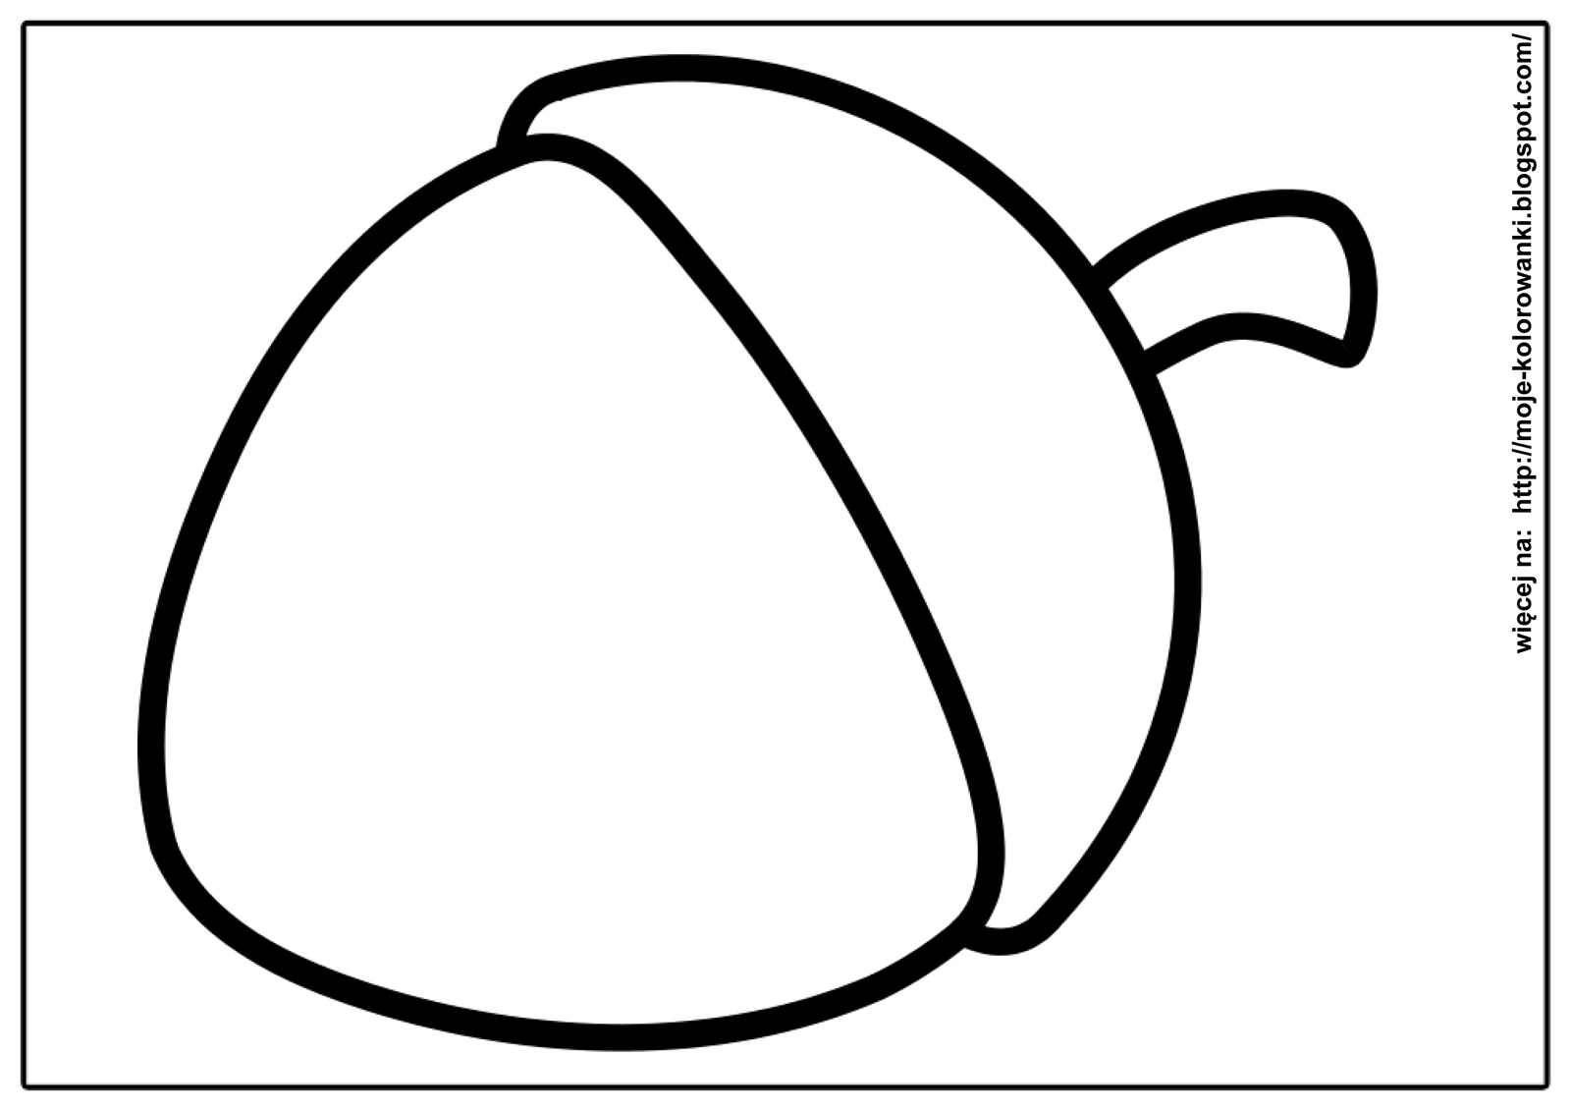

Załącznik 3.
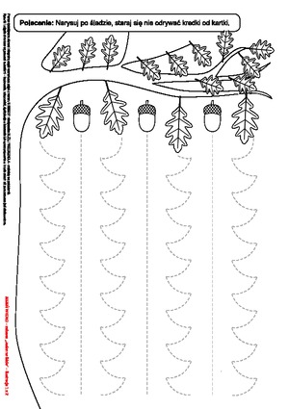
Dodatkowe ćwiczenia dla Kamilka
Pierwsze dwa punkty robimy zawsze na zajęciach.
- wzbudzanie zainteresowania bodźcami wzrokowymi: kierowanie uwagi dziecka na bodźce wzrokowe: zapalanie i gaszenie lampy, światełek latarki, lampek choinkowych; umieszczanie przedmiotów na kontrastowym tle, podawanie przedmiotów o wyrazistym kolorze, proszę żeby codziennie ćwiczyć wodzenie wzrokiem góra, dół, lewo, prawo itp..gasimy światło w pokoju żeby doznania były silniejsze;)

- praca z wykorzystaniem programów aktywności M. i Ch. Knillów „Świadomość ciała kontakt i komunikacja”; o ile się uda to Kamilek uwielbia Knillów proszę zrealizować program 2: dotykanie poszczególnych części ciała: głowy, twarzy, rąk, dłoni, nóg, stóp, brzucha. Możemy ćwiczyć przed lustrem przy okazji ćwicząc poznawanie siebie poprzez zabawę „to ja”: oglądanie i dotykanie części ciała przed lustrem np. „to moja głowa” (dotykanie, głaskanie, poklepywanie wspólnie z rodzicem)
W kolejnych punktach, możemy zmienić przedmioty do ćwiczeń.

- Zabawy manipulacyjne: wrzucamy razem z dzieckiem żołędzie do pojemnika.

- Usprawnianie motoryki małej: zabawy ze squishy (ugniatamy/ dociskamy).

- Zabawy słuchowe: prowokowanie do szukania niewidocznego źródła dźwięku dostarczanie wrażeń słuchowych ze zmianą natężenia dźwięku i odległości źródła dźwięku - zabawy z bębenkiem. Słuchamy dźwięk dzwonka raz z lewej raz z prawej strony oraz bliżej/ dalej.

- Zabawy z wodą (nalewamy do jednej miski ciepłą wodę do drugiej miseczki zimną). Zanurzamy rączki dziecka raz w ciepłej, a raz w zimnej wodzie (ciepły/ zimny).

- Słuchamy wiersza o jesieni.

